Математические основы защиты информации и информационной безопасности.

Лабораторная работа №7.

Подмогильный Иван Александрович.

Содержание

# 1 Цель работы

Освоить на практике вычисление дискретного логарифма методом ро-Полларда

# 2 Задание

1. Реализовать вычисление дискретного логарифма методом ро-Полларда

# 3 Выполнение лабораторной работы

Написал код для вычисления дискретного логарифма

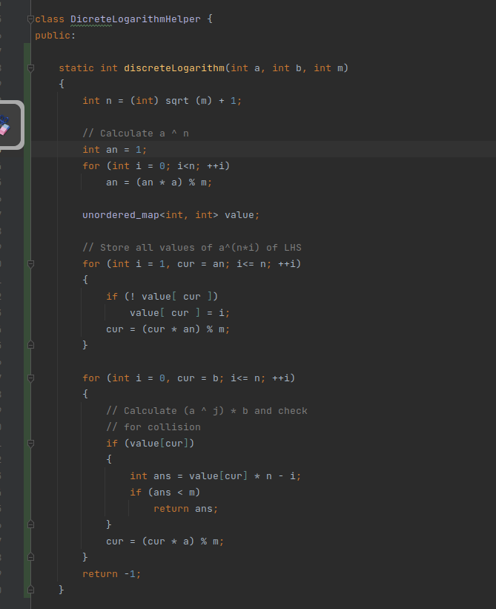

Figure 1: Код для вычисления дискретного логарифма

Код для примеров

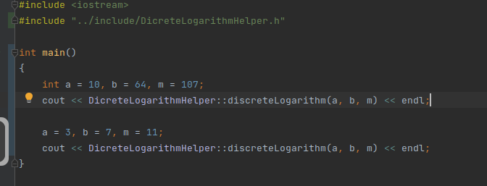

Figure 2: Мэйн функция

Вывод примеров

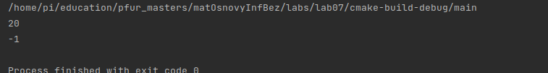

Figure 3: Выовод

# 4 Выводы

Освоил на практике вычисление дискретного логарифма методов ро-Полларда